Název práce (max. 2 řádky)
Titul Jméno Příjmení
200x | 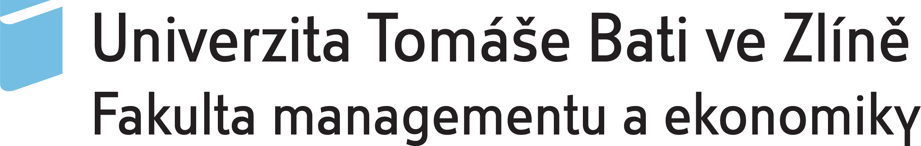

***nascannované zadání s. 1***
***nascannované zadání s. 2***
ABSTRAKT
Abstrakt česky

Klíčová slova:

ABSTRACT
Abstrakt ve světovém jazyce

Keywords:
Poděkování, motto

OBSAH

Úvod 7
- TEORETICKÁ ČÁST 8

1 Nadpis 9

1.1 Podnadpis 9

1.2 Podnadpis 9
1.2.1 Podpodnadpis 9

2 Nadpis 10

2.1 Podnadpis 10
2.1.1 Podpodnadpis 10
- Praktická část 11

3 Nadpis 12

3.1 Podnadpis 12

3.2 Podnadpis 12

4 Nadpis 13

4.1 Podnadpis 13

Závěr 14

Seznam použité literatury 15

Seznam použitých symbolů a zkratek 16

Seznam obrázků 17

Seznam tabulek 18

Seznam Příloh 19

Úvod
text

TEORETICKÁ ČÁST

Nadpis
text

Podnadpis
text

Podnadpis
text

Podpodnadpis

Nadpis
text

Podnadpis
text

Podpodnadpis

Praktická část

Nadpis
text

Podnadpis
text

Podnadpis
text

Nadpis
text

Podnadpis
text

Závěr
text

Seznam použité literatury
[] text

Seznam použitých symbolů a zkratek
ABC |  | Význam první zkratky.
B |  | Význam druhé zkratky.
C |  | Význam třetí zkratky.

Seznam obrázků
Chyba! Nenalezena položka seznamu obrázků.

Seznam tabulek
Chyba! Nenalezena položka seznamu obrázků.

Seznam Příloh

Příloha P I: Název přílohy

